|  |  |  |
| --- | --- | --- |
|  | **الإدارة العامة للأمن الوطني**  **الشرطة العلمية والفنية**  **المختبر الوطني للشرطة الفنية والعلمية** | **C:\Users\HP\AppData\Local\Microsoft\Windows\INetCache\Content.MSO\406A02BA.tmp** |

**100 التقرير رقم:**

**المصلحة المستفيدة:** مفوضية تيارت مركزية

**القضية رقم: 116/B.91-23**

**نوع القضية: سرقة عن طريق الكسر من منزل**

**مكان وقوع الجريمة: تيارت**

**تاريخ تدخل تقني مسرح الجريمة: 2023-06-17**

**المصلحة المستفيدة: المفوضية المركزية بتيارت**

**المرجع: اتصال من مفوض**

**رقم التنويه:  3360**

**العينات**

|  |  |
| --- | --- |
| وصف العينة | رقم العينة |
| مسحة مأخوذة من أعمدة النافذة | 1-91-23 |
| عينة مأخوذة من الساعة | 2-91-23 |
| مسحة على العمود الحديدي | 3-91-23 |
| القاسم محمد العيد, 2006 **(مشتبه به)** | 4-91-23 |
| الشيخ ولد موسى, 2002 **(مشتبه به)** | 5-91-23 |

**هدف الخبرة:**

**تحليل العينات المأخوذة من مسرح الجريمة ومقارنتها مع عينة المشتبه به المحتمل.**

**طريقة التحليل:**

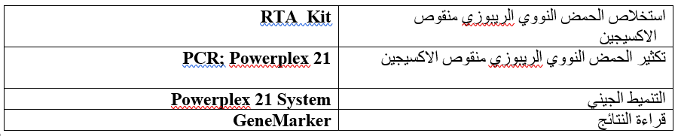

**النتائج**

|  |  |  |  |  |  |
| --- | --- | --- | --- | --- | --- |
| **Allèle\Echantillon** | **1-91-23** | **2-91-23** | **3-91-23** | **4-91-23** | **5-91-23** |
| **Amel** | **XY** | **XY** | **-** | **XY** | **XY** |
| **D3S1358** | **17,18** | 13**,15,**16 | **-** | **15** | **16,17** |
| **D1S1656** | **-** | **12,**14,17,17.3 | **-** | **14** | **15,16.3** |
| **D6S1043** | **11,15** | **11,18** | **-** | **12,19** | **11,21** |
| **D13S317** | **12** | **8,13** | **-** | **11** | **11,13** |
| **Penta E** | **7** | **-** | **-** | **7,16** | **5,7** |
| **D16S539** | 9**,10,11,12** | **12,13** | **-** | **11,12** | **10,13** |
| **D18S51** | **18** | **15,17** | **-** | **15,16** | **18,19** |
| **D2S1338** | **17,20** | **21,24** | **-** | **17,22** | **19,21** |
| **DSF1PO** | **9** | **7,11** | **-** | **10,12** | **8,12** |
| **Penta D** | **-** | **13** | **-** | **3.2** | **3.2,9** |
| **THO1** | **9,9.3** | 7**,8,9,9.3** | **-** | **6,7** | **6,9** |
| **VWA** | **15,18,20** | **15,18,20** | **-** | **14** | **14,18** |
| **D21S11** | **29,31** | **29** | **-** | **29** | **29,29.3,30** |
| **D7S820** | **9,10,11,12** | **11,12** | **-** | **8,13** | **8,13** |
| **D55818** | **-** | **13** | **-** | **11,12** | **7,8,11** |
| **TPOX** | **10** | **-** | **-** | **11** | **7,9** |
| **D8S1179** | **10,**11**,13,14** | 10,11**,13,14,**15 | **-** | **14** | **14,15** |
| **D12S391** | **17,21,22** | **18,21,22** | **-** | **20** | **22,23** |
| **D19S433** | **15** | **14** | **-** | **12.2,13** | **13** |
| **FGA** | **-** | **21** | **-** | **22,24** | **25** |

**الخلاصة**:

**الخلاصة**:

لالل

البصمات الوراثية لعينات المشتبهان بهم: المدعو **القاسم محمد العيد** و المدعو **الشيخ ولد موسى,** لا تتطابق نهائيا مع البصمات الوراثية للعينات المأخوذة من مسرح الجرمة.

**ملاحظة هامة:**

لالل

لا توجد حتى الآن قاعدة بيانات لدى المصلحة للمقارنة مع الآثار المرفوعة.

سيحتفظ مختبر الشرطة الفنية والعلمية بكل البيانات المتعلقة بالقضية حتى وجود مشتبه به.

نختم هذا التقرير على حالته ليوجه الى المصلحة المستفيدة، وذلك بعد وضع ختم المصلحة على جميع صفحاته وتوقيع الصفحة الأخيرة.

**فريق البيولوجيين بالمختبر الوطني للشرطة الفنية والعلمية:**

مهندس ضابط شرطة/ مريم الوافي –

مهندس ضابط شرطة/ رقية سلمان